Plody

- Jak rozdělujeme plody?
----------------------------------- -------------------------------
ÉTANŽUD ÉCHUS

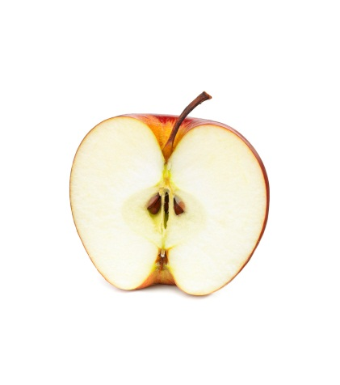

……………………… ………………………. …………………

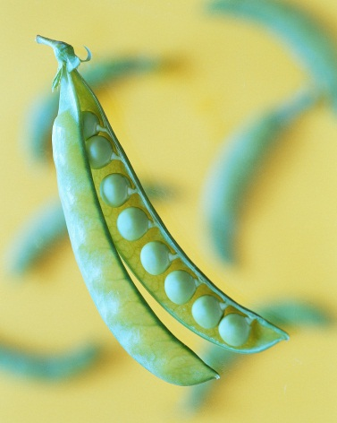
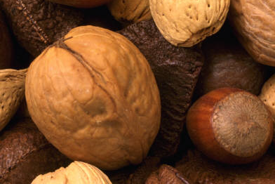
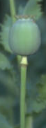

……………………… …………….. …………………………

- Popiš části rajčete a vybarvi je a domaluj, co chybí.

- Co je na obrázku? Jaká část rostliny?

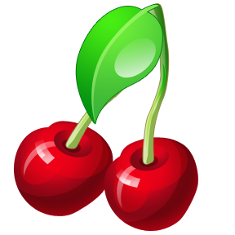
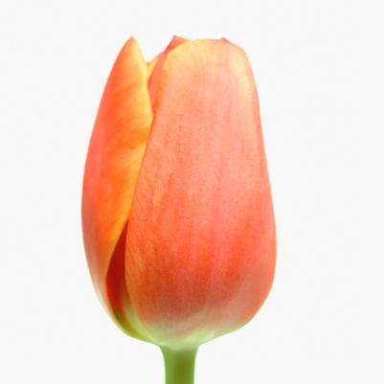
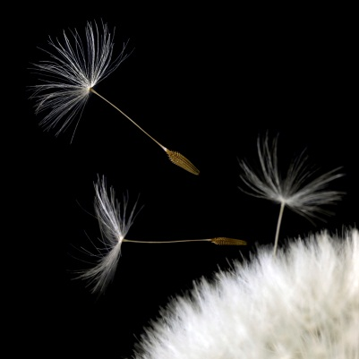

……………………………………………….. …………………………………………. ……………………………………..
- Zakroužkuj názvy plodů.

Borovice, jablko, hrušeň, švestka, meloun, ořešák, ořech, žalud, jabloň, banán, buk

- Vyber názvy rostlin a dopiš k nim plody.

jírovec maďal, mlok, růže šípková, hřib, dub, citrónovník, komár, myš,
broskvoň, ostružiník, mravenec, líska

.......................................................................................................................

……………………………………………………………………………...

……………………………………………………………………………..

……………………………………………………………………………...

- Namaluj plod jabloně, dubu, rajčete.

Použité zdroje: archiv autora
www.office.microsoft.com

